SINAIS E SINTOMAS DA PTI
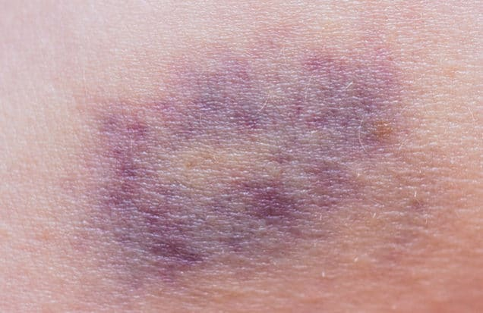

A intensidade dos sinais e sintomas da trombocitopenia imune primária (PTI) pode variar muito de um paciente para outro. Isso depende principalmente do quão baixa está a quantidade de plaquetas no sangue. Geralmente, valores maiores que 50.000 plaquetas/mm³ de sangue não apresentam sintomas.^{1,2} Os sintomas surgem quando a queda do número de plaquetas compromete o processo de coagulação do sangue a ponto de provocar sangramentos.² Contudo, uma baixa contagem de plaquetas, mesmo sem a presença de hemorragias, pode provocar fadiga (cansaço).³
Os principais sinais e sintomas apresentados pelos pacientes de PTI são:
- Roxos pelo corpo: presença de hematomas e petéquias também conhecidas como púrpura (pontinhos vermelhos resultantes da ruptura de pequenos vasos sob a pele) que geralmente ocorrem nas pernas e que não tenham sido causados por batidas, machucados ou traumas.^{1,2,4}
- Fluxo menstrual muito intenso.^{1,3,4}
- Sangramento frequente na mucosa nasal ou nas gengivas.¹⁻⁴
- Sangue na urina ou nas fezes.^{1,3,4}
Qualquer tipo de sangramento que é difícil de interromper pode ser um sinal de PTI.³Sangramento que não para geralmente é uma emergência médica. Procure ajuda imediata caso você tenha uma hemorragia que não pode ser controlada pelas técnicas usuais de primeiros socorros, como aplicar pressão na área.¹

